**TUGAS PRAKTIKUM KONSEP PEMPROGRAMAN**

**JILID 8 part 2**



**Oleh :**

**Nama : Rosi Arif Mulyadi**

**NRP : 3121522021**

**Prodi : D3 Teknik Informatika PENS PSDKU Sumenep**

**Kelas : 1 ITA D3 Sumenep**

**Dosen :**

**Lusiana Agustien M.Kom**

**POLITEKNIK ELEKTRONIKA NEGERI SURABAYA**

**Praktikum 4 (2/4)**

**PERULANGAN while**

**TUJUAN**

1. Menjelaskan perbedaan for dan while serta do-while.

2. Menjelaskan proses pengulangan menggunakan pernyataan while.

3. Menjelaskan proses pengulangan menggunakan pernyataan do-while.

**DASAR TEORI**

Seperti yang sudah dijelaskan pada bab sebelumnya, bahwa perulangan yang sudah diketahui berapa kali akan dijalankan, maka sebaiknya menggunakan perulangan for. Sedangkan yang belum diketahui berapakali akan diulangi maka dapat menggunakan while atau do-while. Menggunakan pernyataan while ketika kondisi perluangan diperiksa sebelum menjalankan pernyataan dan menggunakan do_while ketika perulangan kodisi perulangan tersebut diperiksa setelah mejalankan pernyataan.

Pada pernyataan while, pemeriksaan terhadap loop dilakukan di bagian awal (sebelum tubuh loop). Pernyataan while akan diulangi terus selama kondisi bernilai benar, atau diulangi selama kondisinya benar, jika kondisinya salah maka perulangan (loop) dianggap selesai. Lebih jelasnya, bentuk pernyataan while adalah sebagai berikut :

*while (kondisi) pernyataan;*

dengan pernyataan dapat berupa pernyataan tunggal, pernyataan majemuk ataupun pernyataan kosong. Dengan melihat gambar 4-2.1, tampak bahwa ada kemungkinan pernyataan yang merupakan tubuh loop tidak dijalankan sama sekali, yaitu kalau hasil pengujian kondisi while yang pertama kali ternyata bernilai salah.

**TUGAS PENDAHULUAN**

1. Flowchart

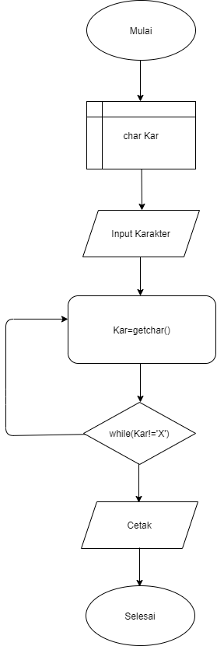

2. Flowchart

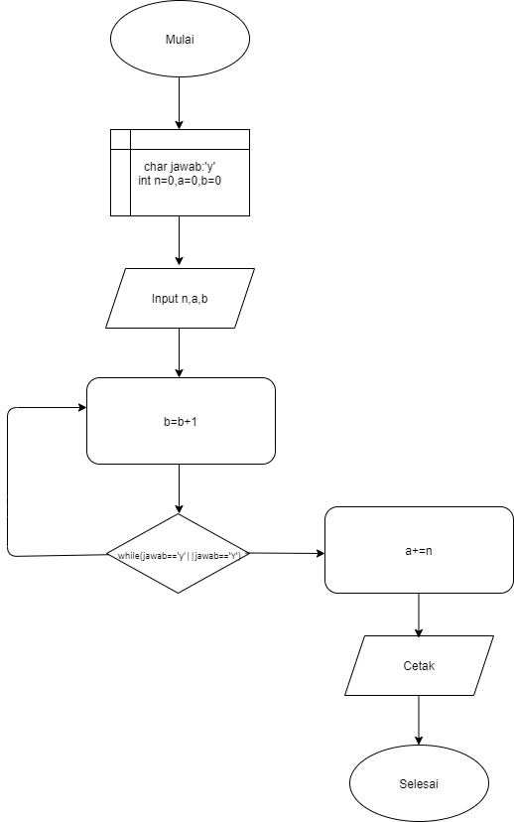

3. Flowchart

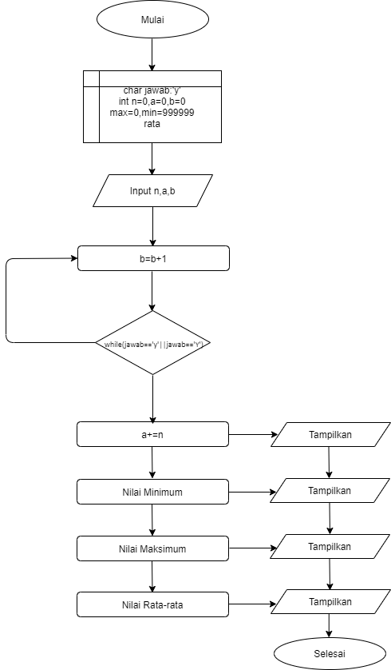

4. Flowchart

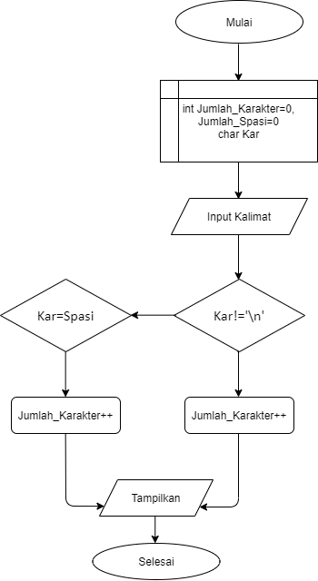

**TUGAS PERCOBAAN**

1. Gunakan loop while untuk membuat program yang dapat menampilkan semua karakter yang diketikkan di keyboard sampai yang diketikkan pada keybord huruf ‘X’ (x besar).

Jawab :

#include <stdio.h>

#include <stdlib.h>

int main()

{

char kar;

printf("Masukkan Karakter : \n");

scanf("%c", &kar);

while(kar!='X')

{

kar=getchar();

}

}

2. Gunakan loop while untuk membuat program yang dapat mencari total angka yang dimasukkan dengan tampilan sebagai berikut :

Masukkan bilangan ke-1 : 5

Mau memasukkan data lagi [y/t] ? y

Masukkan bilangan ke-2 : 3

Mau memasukkan data lagi [y/t] ? t

Total bilangan = 8

Jawab :

#include <stdio.h>

#include <stdlib.h>

int main()

{

char jawab='y';

int n=0, a=0, b=0;

while(jawab=='y'||jawab=='Y')

{

b=b+1;

printf("Masukkan Bilangan ke-%d : ",b);

scanf("%d", &n);

printf("Mau Masukkan Lagi[y/t] ? ");

getchar();

jawab=getchar();

a+=n;

}

printf("Hasil = %d\n", a);

}

3. Pada program no 2 tambahkan rata-rata, maksimum dan minimum dari angka yang dimasukkan.

Jawab :

#include <stdio.h>

#include <stdlib.h>

int main()

{

char jawab='y';

int n=0, a=0, b=0, max=0, min=999999, rata;

while(jawab=='y'||jawab=='Y')

{

b=b+1;

printf("Masukkan Bilangan ke-%d : ",b);

scanf("%d", &n);

printf("Mau Masukkan Lagi[y/t] ? ");

getchar();

jawab=getchar();

if(n>max)

{

max=n;

}

if(n<min)

{

min=n;

}

a+=n;

rata=a/b;

}

printf("Hasil = %d\n", a);

printf("Minimal = %d\n", min);

printf("Maksimal = %d\n", max);

printf("Rata-rata = %d\n", rata);

}

4. Gunakan while pada program yang digunakan untuk menghitung banyaknya karakter dari kalimat yang dimasukkan melalui keyboard (termasuk karakter spasi). Untuk mengakhiri pemasukan kalimat, tombol ENTER (‘\n’) harus ditekan

Input : Ketikkan sembarang kalimat

Output : jumlah karakter = m

jumlah spasi =n

Jawab :

#include <stdio.h>

#include <stdlib.h>

int main()

{

int Jumlah_Karakter=0, Jumlah_Spasi=0;

char Kar;

printf("Masukkan Kalimat : ");

do

{

scanf("%c", &Kar);

if(Kar==' ')

Jumlah_Spasi++;

else

Jumlah_Karakter++;

}

while(Kar!='\n');

printf("\nJumlah Karakter = %d\n", Jumlah_Karakter);

printf("Jumlah Spasi = %d\n", Jumlah_Spasi);

}

**LAPORAN RESMI**

1. Tulis listing program dari semua percobaan yang dilakukan.

Jawab :

a) Input :

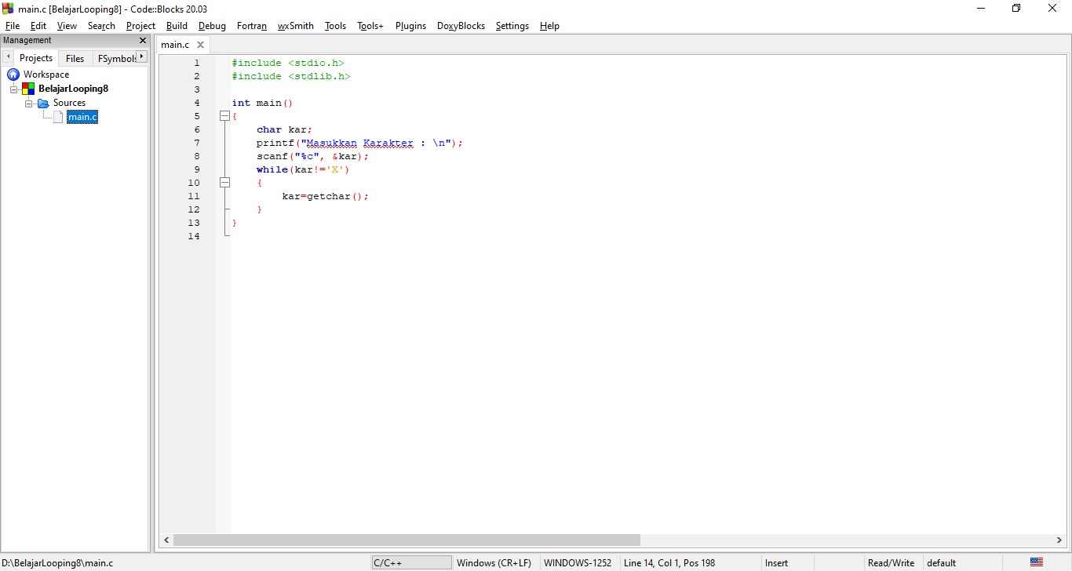

b) Input :

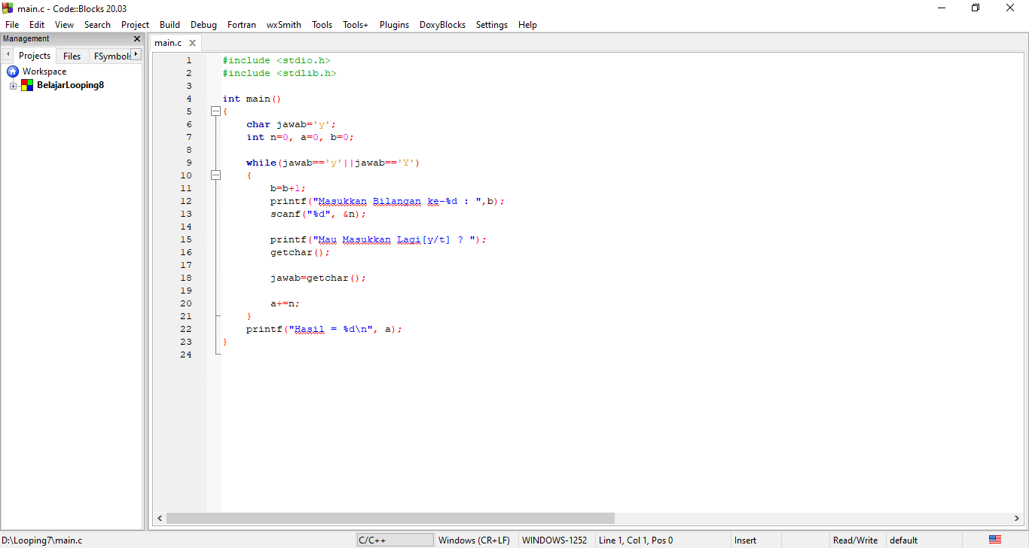

c) Input :  
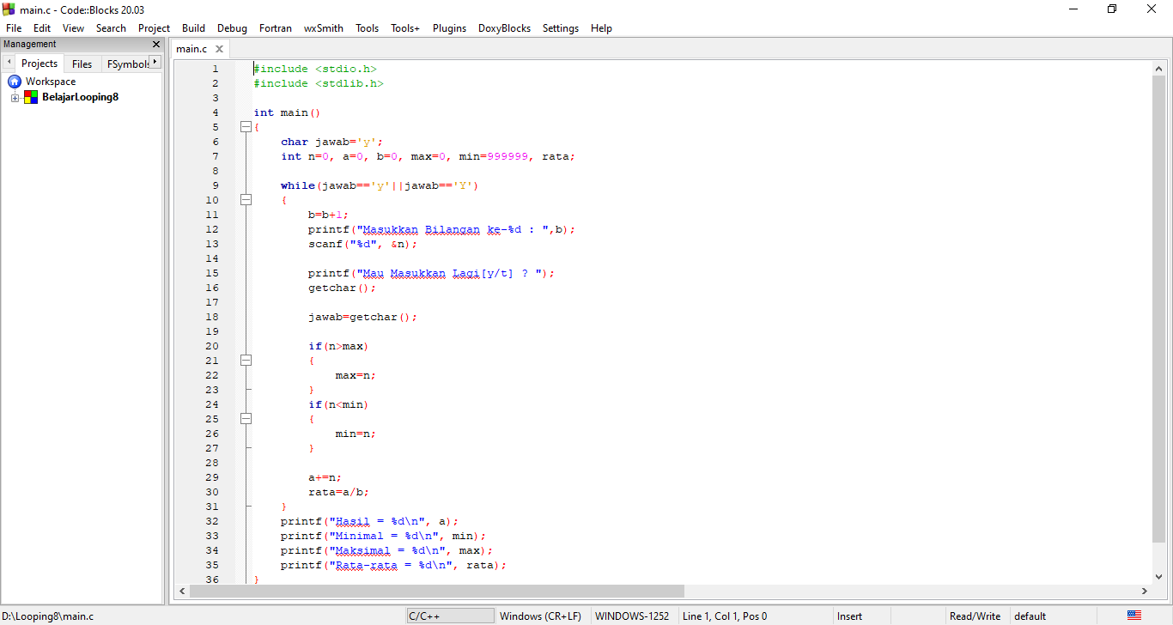

d) Input :

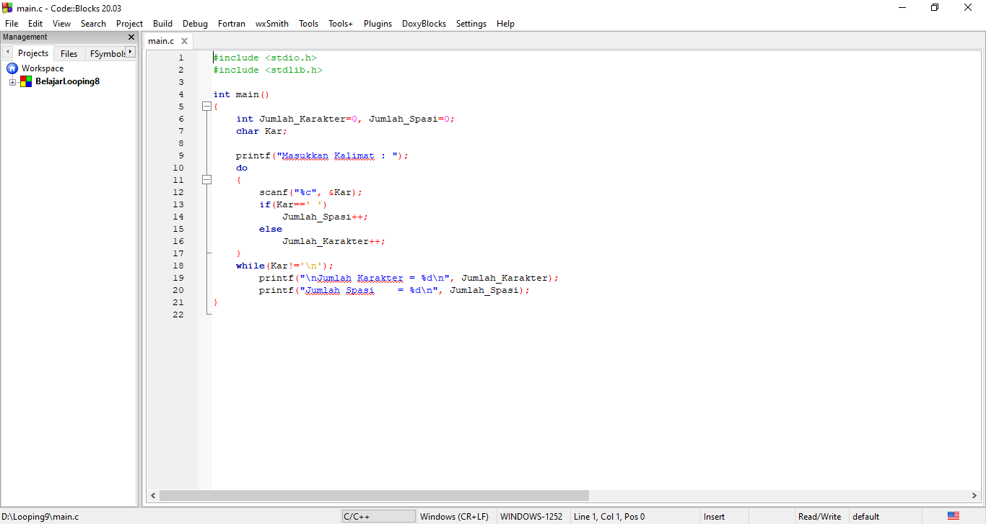

2. Kemudian tuliskan outputnya. Terangkan kenapa demikian.

Jawab :

a) Output :

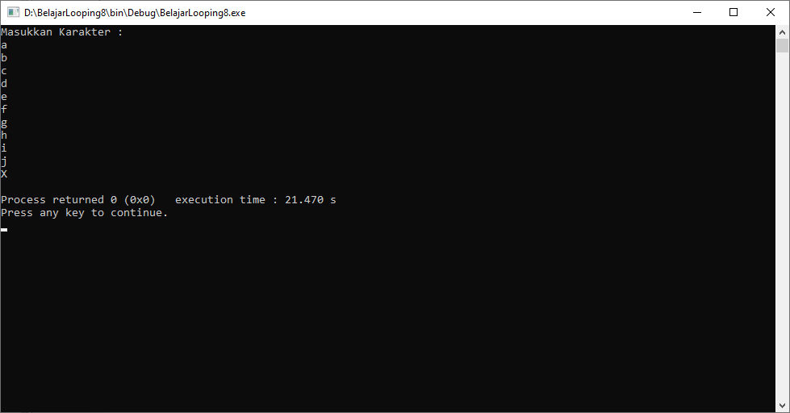

Alasan : Loop While yg digunakan untuk mengulang suatu huruf.

b) Output :

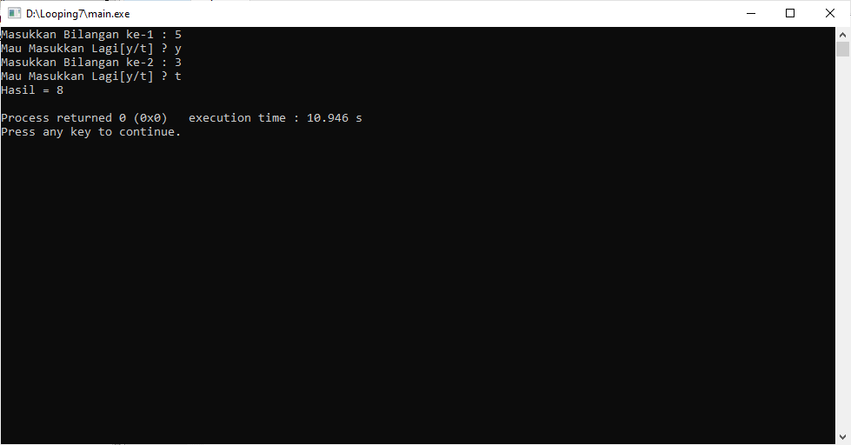

Alasan : Loop While yang digunakan untuk menampilkan bacaan y/t (ya/tidak).

c) Output :

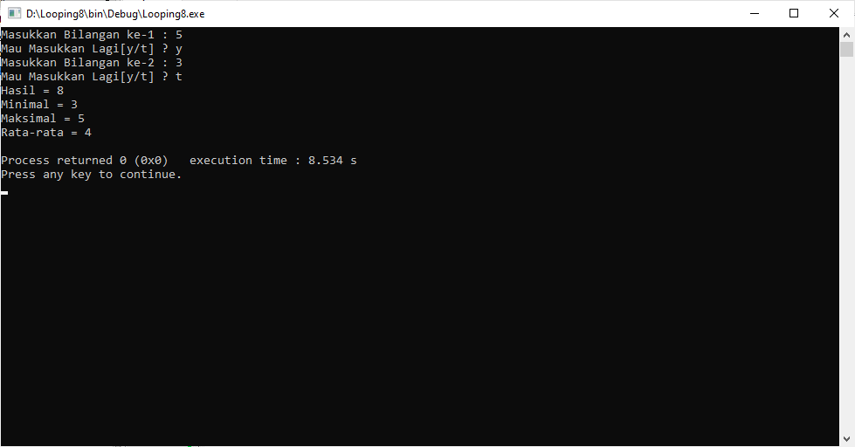

Alasan : Loop While yg digunakan bukan hanya untuk pertanyaan y/t tapi juga untuk nilai min,max, dan rata-rata.

d) Output :

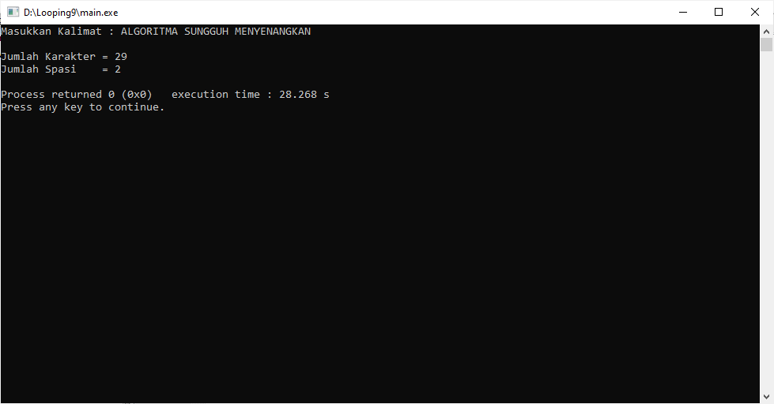

Alasan : Loop Do-While yang digunakan untuk menambahkan Jumlah Karakter dan Jumlah Spasi.

3. Tambahkan program yang ada pada soal no 4 dengan menghitung huruf kecil, huruf besar dan karakter angka.

Jawab :

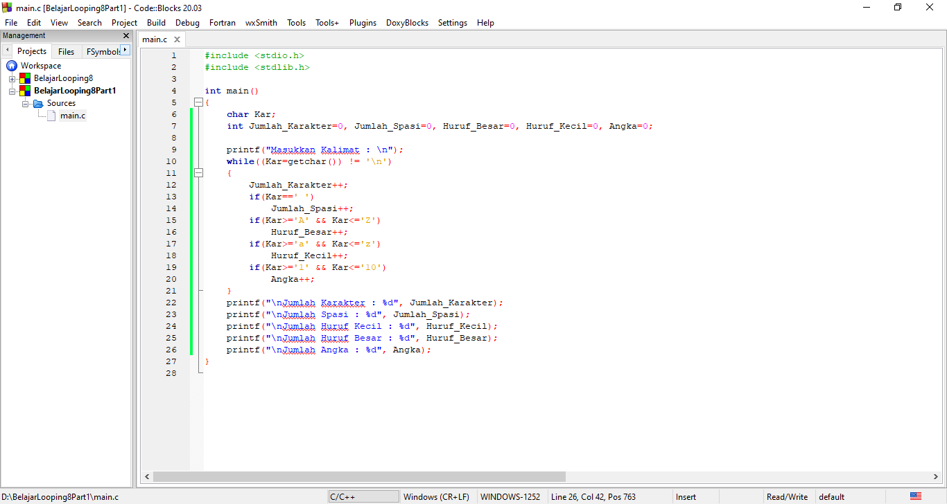

Output :

